**PENGARUH METODE EKSTRAKSI DAUN JARAK CINA**

***(Jatropha multifida* L*.)* SECARA MASERASI DAN**

***MICROWAVE ASSISTED EXTRACTION***

**TERHADAP AKTIVITAS ANTIJAMUR**

**PADA *Candida albicans***

**DIVIA ARYUNDA**

**NPM. 202114072**

# ABSTRAK

# Keanekaragaman hayati yang tinggi serta kaya akan flora dan fauna di Indonesia termasuk Jarak Cina (*Jatropha multifida* L.) dapat dimanfaatkan sebagai obat. Daun Tanaman jarak cina (*Jatropha multifida* L.) mengandung metabolit sekunder yang dapat digunakan sebagai antimikroba. Penelitian ini bertujuan mengetahui nilai kadar flavonoid total yang terkandung pada ekstrak etanol daun jarak cina dan untuk mengetahui metode ekstraksi maserasi dan *microwave-assisted exraction* manakah yang paling baik menghambat pertumbuhan jamur *Candida albicans.*

# Pada penelitian ini, langkah awal yang dilakukan adalah uji karakterisasi terhadap serbuk simplisia dan daun jarak cina di ektraksi dengan metode maserasi dan *microwave-assisted extraction* dengan pelarut etanol 96%. Maserat yang diperoleh selanjutnya uji skrining fitokimia pada sampel daun jarak cina. Selanjutnya ekstrak metode maserasi dan *microwave-assisted extraction* ditetapkan kadar flavonoid total dengan menggunakan spektrofotometri UV-Vis pada panjang gelombang 431 nm. Selanjutnya ekstrak metode maserasi dan *microwave-assisted extraction* dilakukan pengujian terhadap antijamur pada *Candida albicans.*

Hasil penelitian menunjukkan bahwa ekstrak etanol daun jarak cina metode maserasi memiliki kadar flavonoid total sebesar 34,7089 ± 0,1206 mg QE/g. Dari hasil metode *microwave-assisted extraction* yaitu sebesar 32,1923 ± 0,1113 mg QE/g. Ekstrak etanol daun jarak cina mempunyai aktivitas antijamur memberi zona hambatan paling besar pada konsentrasi ekstrak metode *microwave-assisted extraction* 75% yaitu 24,7 mm terhadap *Candida albicans*  dan konsentrasi ekstrak metode maserasi75% yaitu 23,7 mm terhadap *Candida albicans.* Hasil dari kontrol positif ketoconazole 2 % yaitu 31,4 mm.

**Kata Kunci :** Daun Jarak Cina, Maserasi, *Microwave-assisted Extraction,* Flavonoid Total, *Candida albicans*

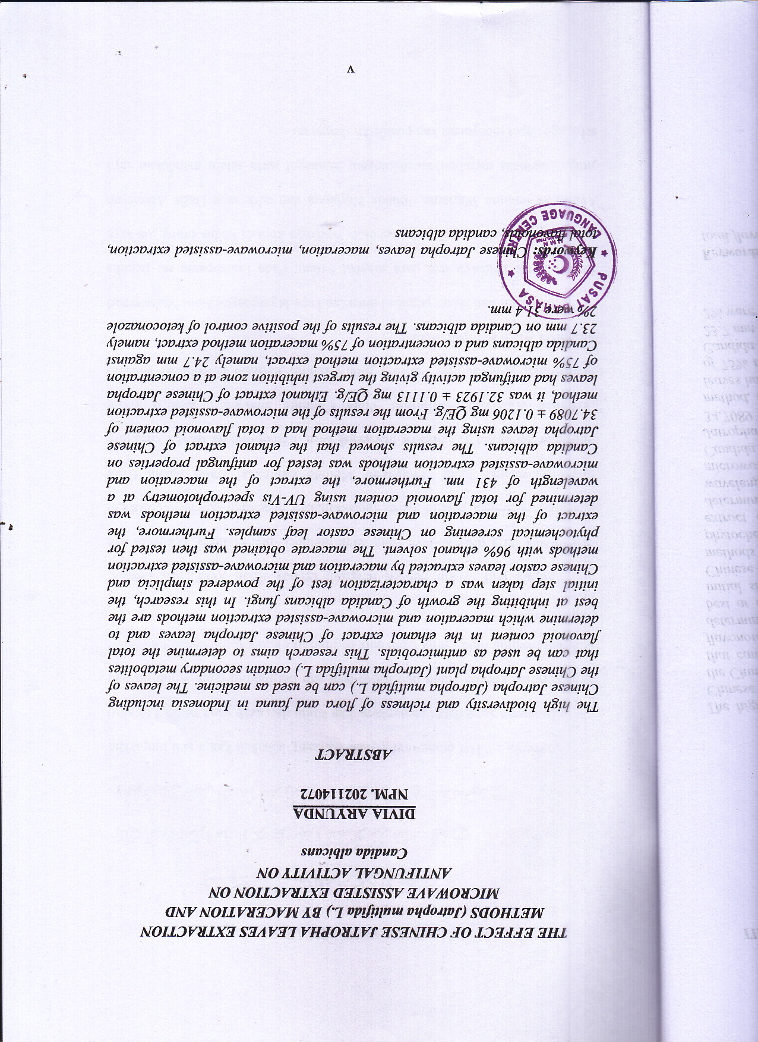***THE EFFECT OF CHINESE JATROPHA LEAVES******EXTRACTION METHODS (Jatropha multifida L.) BY MACERATION AND***

***MICROWAVE ASSISTED EXTRACTION ON***

***ANTIFUNGAL ACTIVITY ON***

***Candida albicans***

**DIVIA ARYUNDA**

**NPM. 202114072**

***ABSTRACT***

*The high biodiversity and richness of flora and fauna in Indonesia including Chinese Jatropha (Jatropha multifida L.) can be used as medicine. The leaves of the Chinese Jatropha plant (Jatropha multifida L.) contain secondary metabolites that can be used as antimicrobials. This research aims to determine the total flavonoid content in the ethanol extract of Chinese Jatropha leaves and to determine which maceration and microwave-assisted extraction methods are the best at inhibiting the growth of Candida albicans fungi. In this research, the initial step taken was a characterization test of the powdered simplicia and Chinese castor leaves extracted by maceration and microwave-assisted extraction methods with 96% ethanol solvent. The macerate obtained was then tested for phytochemical screening on Chinese castor leaf samples. Furthermore, the extract of the maceration and microwave-assisted extraction methods was determined for total flavonoid content using UV-Vis spectrophotometry at a wavelength of 431 nm. Furthermore, the extract of the maceration and microwave-assisted extraction methods was tested for antifungal properties on Candida albicans. The results showed that the ethanol extract of Chinese Jatropha leaves using the maceration method had a total flavonoid content of 34.7089 ± 0.1206 mg QE/g. From*